### **Упражнение - Динамическое переключение рядов данных с помощью кнопок**

* Представим, что у нас есть данные о продажах трех продуктов (A, B, C) за несколько месяцев.
* Мы хотим создать график, где кнопки будут переключать отображение рядов данных для каждого продукта.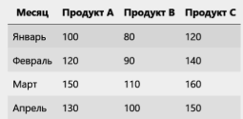

Подготовка данных:  
Создайте таблицу с данными о продажах, как показано ниже:

у нас есть данные на листе Лист1

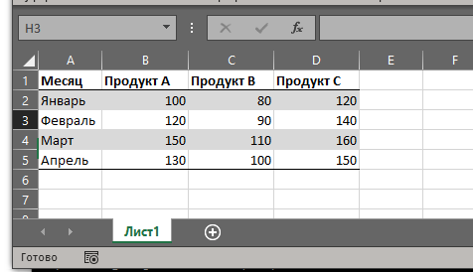

* Создание графика:
  + Выделите данные в таблице, включая заголовки столбцов. Вставьте линейный график.

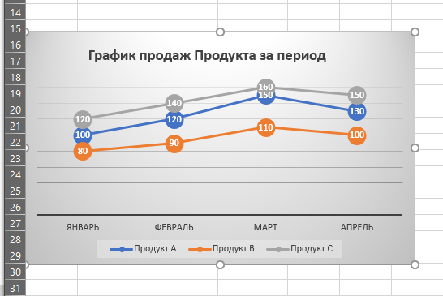

немного отредактировали оформление (по шаблону) и подписали название графика

* Добавление кнопок:
  + Перейдите на вкладку "Разработчик" > "Вставить" > "Кнопка" (в разделе "Элементы управления формы").

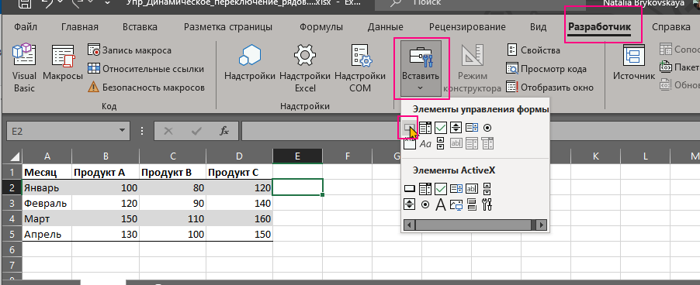

* + Добавьте три кнопки на лист, по одной для каждого продукта.

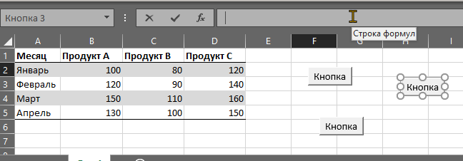

* + Щелкните правой кнопкой мыши по кнопке и выберите "Изменить текст".

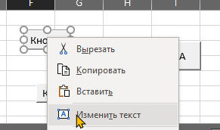

* + Измените текст на "Продукт A", "Продукт B" и "Продукт C" для соответствующих кнопок.

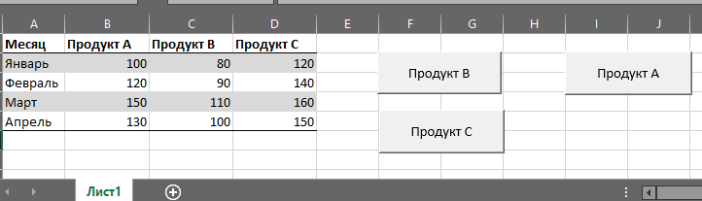

* Написание макросов:
  + Щелкните правой кнопкой мыши по первой кнопке и выберите "Назначить макрос".

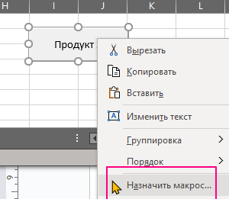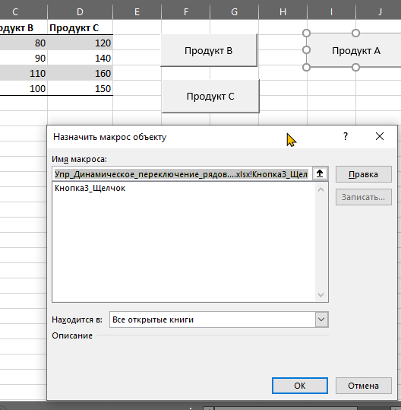

В окне "Назначить макрос" нажмите "Создать".

В редакторе Visual Basic (VBE) вставьте следующий код:

Sub ПоказатьПродуктA()

* + - ActiveSheet.ChartObjects("Chart 1").Activate ' Замените "Chart 1" на имя вашего графика  
       ActiveChart.SeriesCollection("Продукт A").Visible = True  
       ActiveChart.SeriesCollection("Продукт B").Visible = False  
       ActiveChart.SeriesCollection("Продукт C").Visible = False  
      End Sub

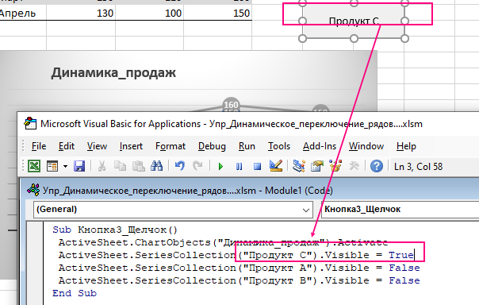

Повторите шаги для двух других кнопок, изменив название макроса (например, "ПоказатьПродуктB", "ПоказатьПродуктC") и соответствующие строки кода, чтобы скрыть/показать нужные ряды данных.

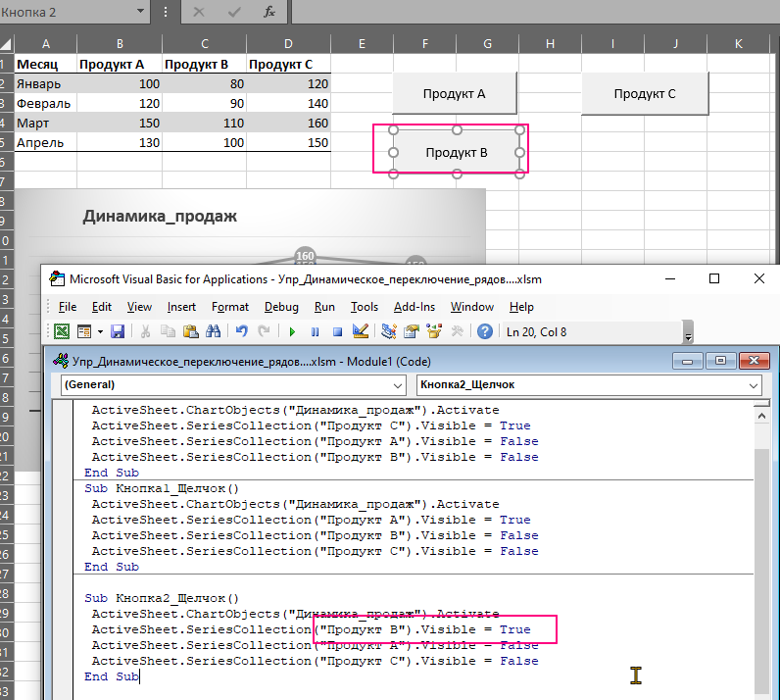  
Тестирование интерактивного графика:  
Закройте редактор Visual Basic.   
Перейдите в режим редактирования листа (нажмите на любую ячейку).   
Нажмите на разные кнопки, чтобы увидеть, как динамически меняется отображение данных на графике.

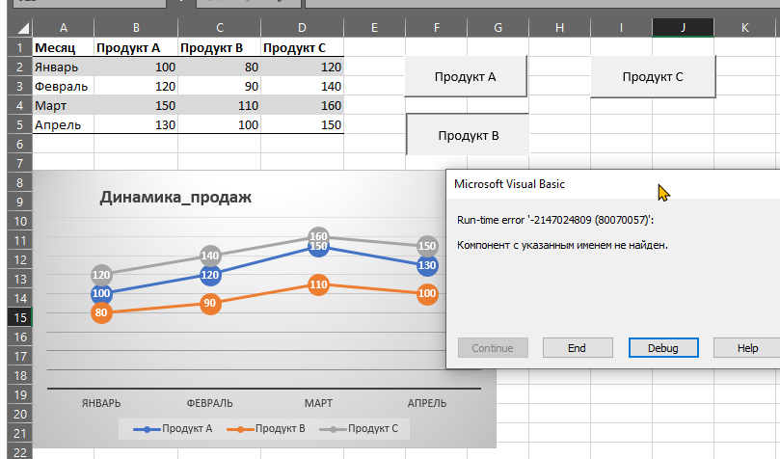

ничего не произошло, ведь наименований рядов у нас нет

попробуем переименовать диапазоны

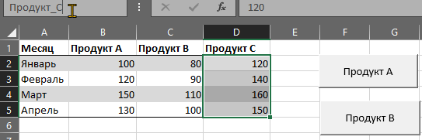

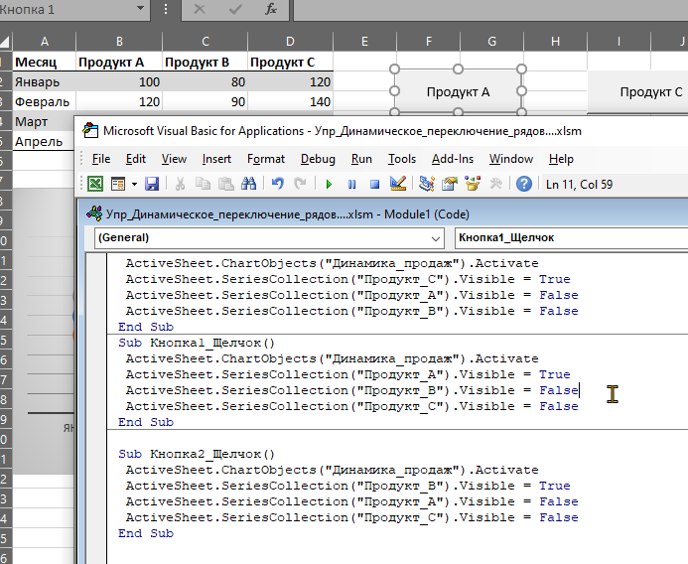

Также выдает ошибку

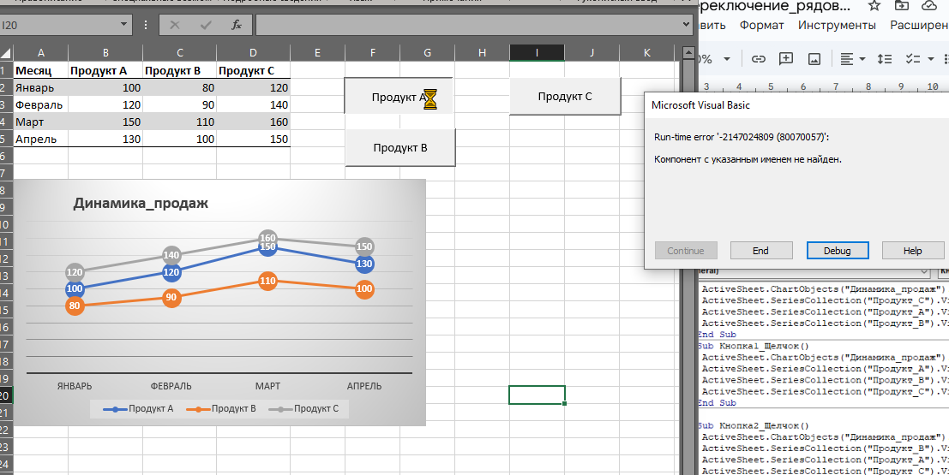

Подозреваю, что в объяснении не хватает каких-то предыдущих шагов по настройке графика, рядов и т.д.

Из упражнения понятна суть создания кнопки, добавления к ней макроса и цель.

#### **Объяснение**

Каждая кнопка связана с макросом, который управляет видимостью рядов данных на графике.   
Код ActiveChart.SeriesCollection("Имя ряда").Visible = True/False включает или отключает отображение указанного ряда данных.

### **Дополнительные возможности**

* Используйте макросы для изменения других параметров графика: типа графика, заголовка, меток данных, осей и т.д.
* Создавайте формы для ввода данных пользователем и используйте эти данные для динамического обновления графика.
* Используйте циклы и условные операторы в макросах для создания более сложной логики взаимодействия с графиками.

### **Важно**

* Не забудьте сохранить файл Excel в формате с поддержкой макросов (.xlsm).
* Будьте осторожны при запуске макросов из ненадежных источников, так как они могут содержать вредоносный код.